Общие правила действий

на месте дорожно - транспортной аварии

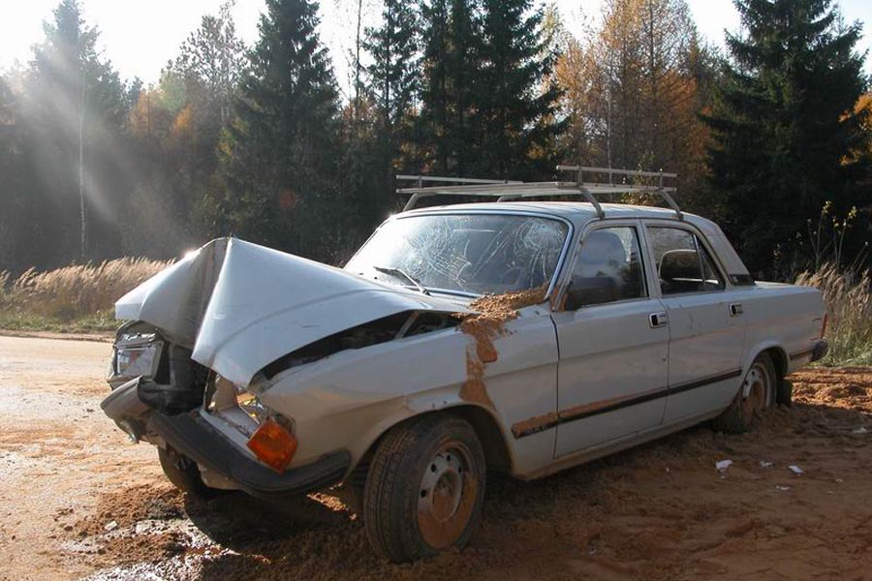
Оцените возможные источники угроз для пострадавшего, а также для лица, которое будет оказывать ему помощь. При реальных опасностях неоправданно не рискуйте своей жизнью.
Не стремитесь извлечь пострадавшего из машины без наличия для этого следующих причин:
- нахождение в машине представляет опасность для его жизни – возможное возгорание, падение с обрыва и.т.п.;
- невозможность оказание в салоне помощи пострадавшему, без которой может произойти смерть.
Перед извлечением пострадавшего из машины в первую очередь обеспечьте к нему максимально возможный свободный доступ.
При извлечении избегайте причинения дополнительных травм, без особой необходимости не изменяйте положение, поверяющее частей тела, что может привести к усилению болевого шока. Особенно осторожно действуйте при подозрении на повреждение позвоночника.
При необходимости извлечения с изменением положения тела пострадавшего все движения должны быть плавными, а перемещать поворачивать его нужно как минимум втроем. Один – держит голову, другой – плечи и верхнею часть туловища, третий – область таза и ноги. Лучше если ноги будет держать четвертый человек. Если помощников нет и надо извлекать одному, используйте прием с перекрещиванием рук, помогающий зафиксировать положение тела пострадавшего:
- захватите пострадавшего за предплечья, пропустите свои руки подмышками;
- левой рукой захватите правое предплечье, а правой рукой – левое;
- оттащите (не переносите) пострадавшего в безопасное место;
- при отсутствии сознания зафиксируйте шейный позвонок руками или воротником и переверните пострадавшего на живот.
Если пострадавший в сознании выясните о полученных травмах, болевых ощущениях. Если пострадавший самостоятельно не может покинуть машину, и состояние здоровья позволяет ждать приезда скорой помощи и спасателей в салоне, психологически поддержите и ободряйте его. Голову потерпевшего лучше зафиксировать руками, обеспечив голове и шее неподвижное положение.
Если человек лежит на проезжей части, перенесите его на обочину, тротуар, что бы избежать случайного повторного наезда. Нельзя класть пострадавшего на спину, голова должна быть наклонена в сторону.

Не раздевайте пострадавшего без крайней необходимости – холод может усугубить последствия. Для доступа к поврежденному участку одежду разрезайте. Если одежду необходимо снять, то снимайте сначала с неповрежденной конечности, затем с туловища и только потом с поврежденной.

